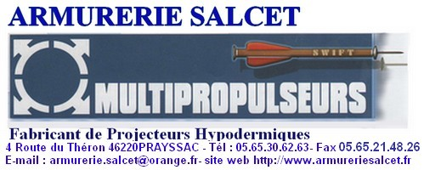
Projecteur hypodermique « CaptorS1 »
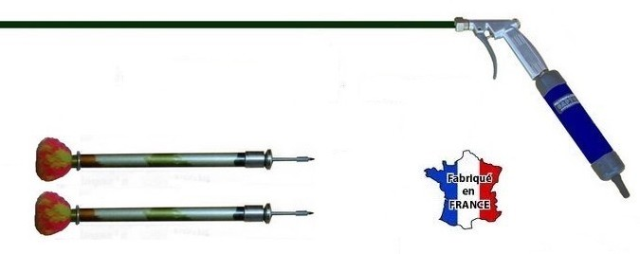

Le projecteur hypodermique « Captor S1 » est facile de mise en œuvre et d’entretien. Il est utilisé pour des injections de capacité ne dépassant pas 3ml ou 5 ml, idéal pour de petits animaux en cage.
Principe de fonctionnement :
A l‘aide d’une pompe gonflé la réserve d’air à la pression voulue (voir tableau de tirs), mano indicateur sur la réserve CO2 , dévisser le canon et placer la fléchette à l’intérieur, le projecteur est prêt.
Caractéristiques :
Poids : 400grammes
Longueur totale : 100cm
Canon de 11mm
Distance de tir utile avec une fléchette Swift de 3ml 20mètres , 5ml 15mètres
Matière : aluminium et acier .
Le projecteur est livré en mallette PVC avec :
2 fléchettes réutilisables démontables +1 sachet de 25 obturateurs
1 Clé de démontage fléchettes
1 Graisse piston
1 Nécessaire d’utilisation et d’entretien

